Начинать работать с ножницами дети могут уже с 1,5 - 2 лет. Важно на первом этапе выбрать правильные ножницы.   
1. Они должны иметь закругленные концы.   
2. Хорошо, если ножницы будут иметь одно круглое отверстие для большого пальчика и овальное для других.  
3. Как правило первые детские ножницы имеют фиксатор, который не позволяет ножницам закрыться полностью и облегчает ребенку процесс вырезания.  
4. Очень пригодится специальный чехол. Приучите ребенка вкладывать ножницы после окончания "работы" в чехол и убирать на свое место.  
  
На первых порах лучше предложить ребенку резать бумагу. Сначала короткие надрезы, затем более длинные.

Предлагаю вашему вниманию игру, в ходе которой ребенку будет интересно учиться пользоваться ножницами.

Для этого нам необходим лист зеленой тонированной бумаги формата А4, коробка, клей, ножницы, игрушка (лошадка или корова, любое травоядное).

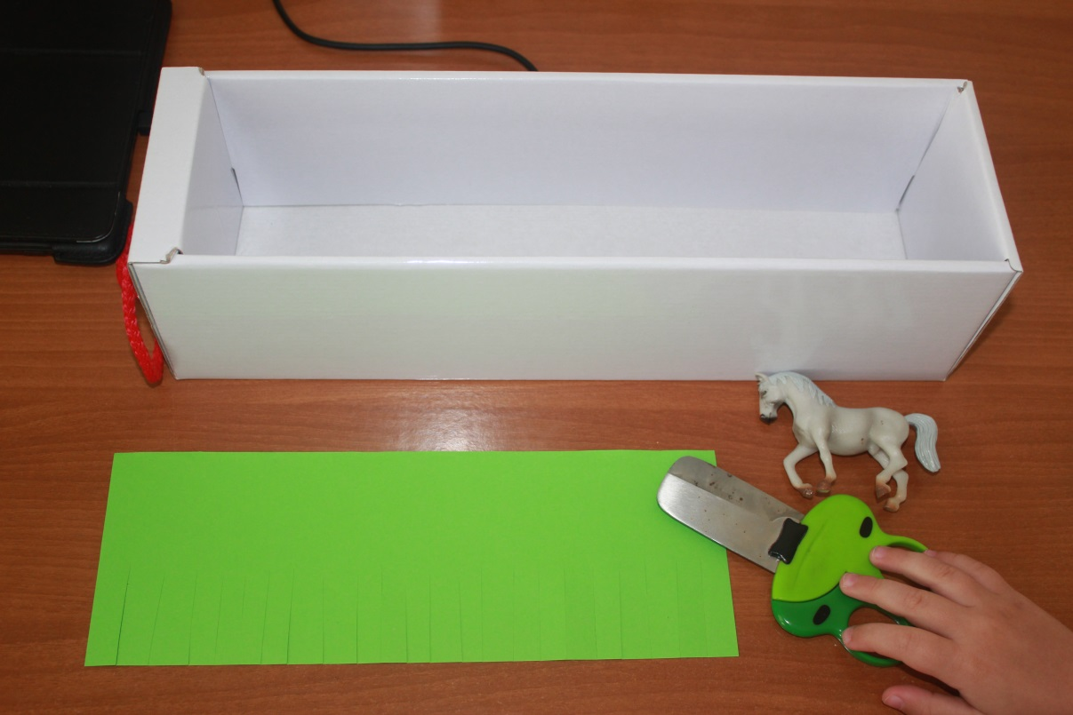

Подготовка:

1. Лист зеленой тонированной бумаги режем пополам.
2. Делаем короткие разрезы (траву).
3. Приклеиваем этот лист к коробке.

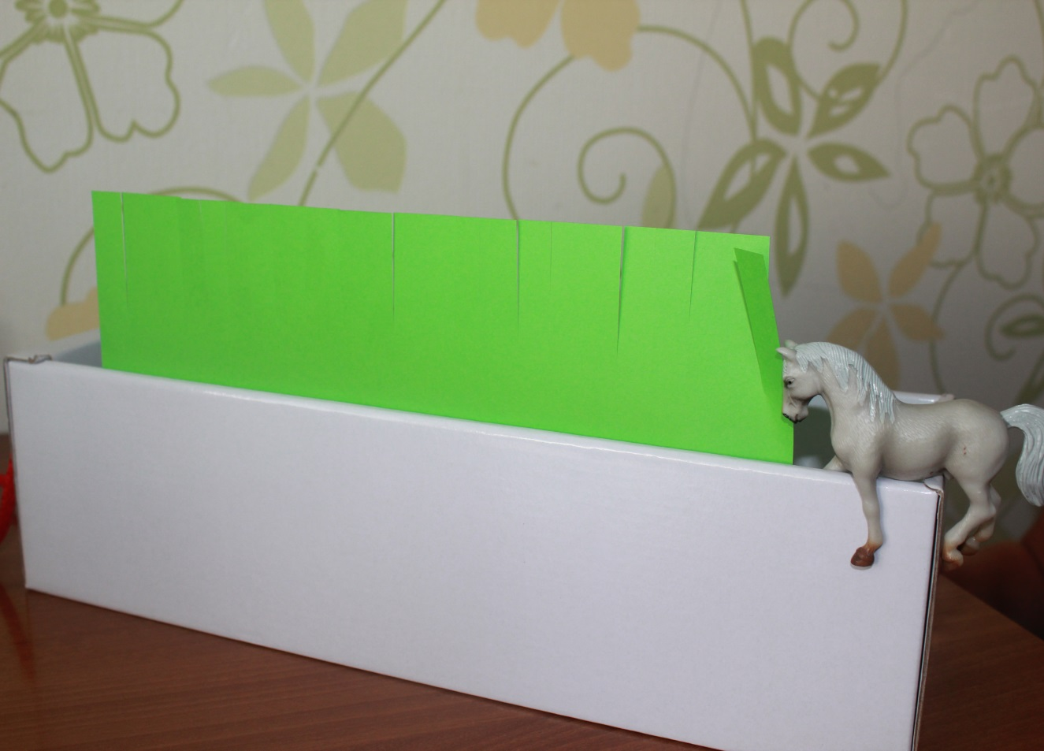

Это занятие подойдет для детей, которые только начали свое знакомство с ножницами. Так как ребенку нужно будет делать короткие надрезы, что в начале обучения для ребенка проще всего.

Цели:

• Тренировать тонкие движения пальцев и кистей рук

• Формировать координацию движений

• Создать условия для накопления ребёнком практического двигательного опыта, развития навыка ручной умелости

• Стимулировать зрительное и слуховое восприятия

• Обогащать словарный запас

Ход занятия:

Пальчиковая игра «Лошадка»

По дороге белой гладкой (все пальчики скачут по столу)

Скачут пальцы как лошадки

Цок-цок, цок-цок,

Скачет резвый табунок!

Дать ребенку игрушку лошадку и сделать движение в соответствии с текстом.

А. Барто «Лошадка»

Я люблю свою лошадку,

Причешу ей шёрстку гладко,

Гребешком приглажу хвостик

И верхом поеду в гости.

Предложить ребенку покормить лошадку травкой. Ребенок берет ножницы и надрезает траву.

